Bài 8:
Cho bàn cờ kích thước $n×n$. Hãy tìm tất cả các cách đặt $n$ quân hậu lên bàn cờ này sao cho không có 2 quân hậu nào có thể tấn công lẫn nhau. Biết rằng các quân hậu có thể di chuyển theo hàng dọc, hàng ngang và đường chéo. Bên dưới là 2 ví dụ cách đặt 4 quân hậu lên bàn cờ $4×4.$
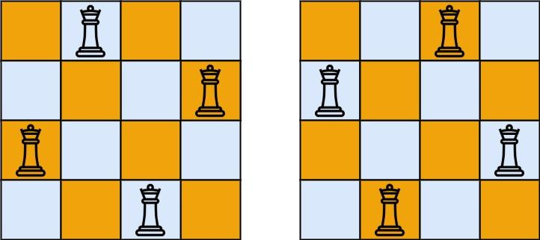
Dữ liệu vào
- Gồm số $n$ là kích thước cạnh của bàn cờ và số lượng quân hậu. $(1≤n≤9)$
Kết quả
- Dòng đầu tiên chứa số $m$ là số cách đặt các quân hậu khác nhau có thể có.
- Các dòng bên dưới chứa các ma trận đại diện cho bàn cờ kết quả. Các ma trận cách nhau bởi một dòng trống.
- Mỗi ma trận gồm $n$ dòng. Mỗi dòng chứa $n$ ký tự:
  - Ký tự ‘.’ biểu diễn vị trí ô trống
  - Ký tự ‘Q’ biểu diễn vị trí đó chứa quân hậu
Ví dụ:
INPUT | OUTPUT
4 | 2  .Q..  ...Q  Q...  ..Q.  ..Q.  Q...  ...Q  .Q..

